Методические авторские разработки по интеллектуальному и познавательному развитию детей
посредством игровой технологии
(игра «Танграм»)

Работу выполнила:
воспитатель Муниципального автономного дошкольного образовательного учреждения
«Детский сад № 185 комбинированного вида» Советского района г. Казани (1квалификационная категория)
Минлебаева Расила Расиховна

Казань 2019

Пояснительная записка
Каждый из нас с детства знает, что такое игра. Порой в самой простой игре можно найти необычное и увлекательное. В игре мы обучаемся, уходим от проблем, стремимся к результату (пусть даже маленькому, заметным только для нас). Игры не только занимают досуг, но и обучают. Головоломки – игрушки на все времена. До появления компьютерных и бурного развития настольных игр, одним из основных развлечений для большинства людей была игра - головоломка. И в наше время очень много людей увлекаются головоломками. Игра помогает развивать логическое мышление, геометрическую интуицию. Это способ отвлечения от повседневных проблем, в тоже время он направлен на развитие различных мыслительных процессов - сопоставление, обобщение, установление последовательности, определение отношений «целое» - «часть».
Танграм - это, пожалуй, самая популярная игра из серии так называемых «геометрических конструкторов».
Танграм – головоломка, состоящая из семи плоских фигур, которые складывают определённым образом для получения другой, более сложной, фигуры (изображающей человека, животное, предмет домашнего обихода, букву или цифру и т. д.). Фигура, которую необходимо получить, при этом обычно задаётся в виде силуэта или внешнего контура.
У нас в группе «Танграм» живет в различных формах организации детской деятельности, как на занятии, так и в свободное время.
Он представлен в форме деревянного и бумажного конструктора, (бумажный изготавливал ребенок с семьей), в электронной форме на интерактивной доске.
Работа ведется по лексико-грамматическим темам, в рамках которых уточняются и закрепляются знания детей об окружающем мире. По многим темам разработаны картинки к игре “Танграм” (дикие и домашние животные и птицы, деревья, дома, мебель, игрушки, посуда, транспорт, человек, семья, цветы, грибы, насекомые, рыбы и др.). По теме “Дикие животные” разработаны картинки: заяц, лиса, волк, медведь, белка, лев, кенгуру. Играя с картинками, выкладывая их, дети заучивают разнообразный речевой материал.
Интегрируется со такими направлениями:
- в познавательном развитии
-в речевом развитии
-в социально-коммуникативном развитии
-в художественно-эстетическом развитии
На конкурс я представляю методическую разработку мероприятия для детей 5-6 лет экологической направления посредством игровой технологии на тему «Лесные звери готовятся к зиме»

Цель: формирование познавательных действий через развитие познавательной мотивации и интереса к миру природы
Задачи:
Продолжать ознакомление с природой и природными явлениями.
Развитие умения устанавливать причинно-следственные связи между природными явлениями.
Формирование понимания того, что в природе все взаимосвязано, что жизнь человека на Земле во многом зависит от окружающей среды.
Развитие познавательных интересов детей, развитие любознательности и познавательной мотивации;
Формирование познавательных действий, развитие воображения и творческой активности;
Развитие восприятия, внимания, памяти, наблюдательности, способности анализировать, сравнивать, выделять характерные, существенные признаки предметов и явлений окружающего мира; умения устанавливать простейшие связи между предметами и явлениями, делать простейшие обобщения.
Ход мероприятия:
Воспитатель: загадывает загадку
Вот уж месяц снег идёт,
Скоро встретим Новый год,
В снежной спячке вся природа.
Подскажите время года.
Воспитатель: Конечно, вы без труда можете ответить на этот вопрос. Это –зима. Как вы думаете, если мы сегодня с вами отправимся в путешествие по зимнему лесу, мы сможем там кого-нибудь встретить, или, как говорится. В загадке-весь лес в спячке? (ответы детей)
Воспитатель: Рискнем-отправимся? Путешествие будет очень необычным, нам поможет в нашем путешествии наша любимая игра «Танграм» . Как вы думаете кого мы можем встретить в лесу? Хотите узнать кто первый?
Предлагаю послушать следующую загадку
На овчарку он похож.
Что ни зуб- то острый нож.
Он бежит ,оскалив пасть,
на овцу готов напасть.(волк).
Правильно - это волк.


Воспитатель: Готов ли волк к зиме? Как он готовится? Изменяется ли что- то во внешнем виде волка с приходом зимы?
Для этого задания я вам приготовила силуэт волка из Танграма.
Я прошу вас заштриховать волка простым карандашом используя разные виды штриховки.(вертикальную ,горизонтальную ,волнистую).
-Как вы думаете, почему мы для волка я предложила вам задание-штриховка ? (Серый цвет грифельного карандаша и штриховка похожи на шесть волка) .Молодцы и с этим заданием вы справились.
2.Воспитатель: Чтобы узнать какое будет следующее задание и про кого отгадайте загадку.
Повыше кошки рост, живет в норе, в лесу.
Пушистый рыжий хвост, все знаем мы( лису).
Правильно это лиса.
Правильно это лиса . У вас на столах есть танграм, пусть каждый соберет фигуру Лисы. На интерактивной доске показ образца схемы сборки лисы из Танграмма.


3. Воспитатель: Молодцы ,вы и с этим заданием справились.
Отправляемся дальше по лесу, следующая загадка
Рыжий маленький зверек по деревьям прыг да скок
Он живет не на земле, а на дереве в дупле.(белка)
Правильно ,ребята, это белка.
В этом задании мы поделимся с вами на две команды по 7 человек. Игра эстафета «Чья команда быстрее соберет изображение белки из «Танграма».
Напомните, почему по семь человек?. Правильно потому что Танграм состоит из семи деталей. Также на интерактивной доске образец схема белки.
Дети из двух команд по 7 человек по очереди выходят и собирают картинку белки.
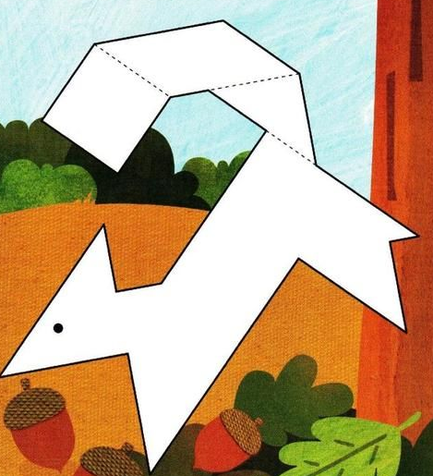

- Воспитатель:
Летом бродит без дороги между сосен и берез,
А зимой он спит в берлоге,
от мороза прячет нос(медведь)

Воспитатель: В этом задании вы участвуете также по семь человек. Но это не эстафета , а коллективная совместная работа. Вам нужно собрать картинку медведя.
Молодцы ,какой у вас получился медведь. (большой ,злой, толстый ,сердитый и тд).
Молодцы ребята ,как хорошо и дружно вы сработали.
- Воспитатель: Чьи же следы так часто можно увидеть на белом пушистом снежном покрывале? (показ на экране)
Что это за зверь лесной, встал, как столбик под сосной,
И стоит среди травы ,уши больше головы.(заяц).
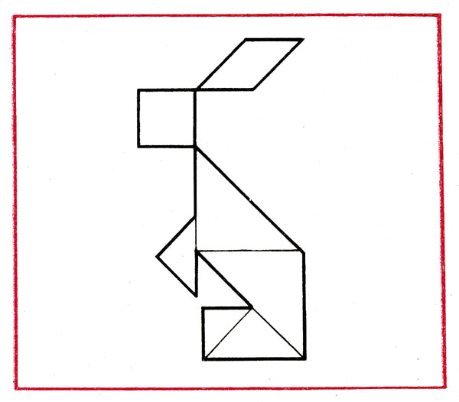
Вы, опять правы- заяц.
Для этого задания я вам приготовила более сложное задание.
Посмотрите на него (это черный контур). Как вы думаете почему только контур, что вы можете сказать.(потому что заяц зимой меняет свой окрас .
Правильно. А теперь выложите свои детали в контур чтобы они все туда поместились и получился заяц.
Воспитатель: Молодцы ребята , со всеми заданиями справились вы замечательно.
А скажите, пожалуйста, всех ли зверей, о которых мы с вами сегодня вспомнили, можно встретить в зимнем лесу? Нет. Медведь спит зимой., остальные нет.
На интерактивной доске – выставлены все животные. После вывода, что только медведь впадает в спячку, выходит один ребенок и отделяет его в сторону от группы животных.
Воспитатель: Давайте поиграем и попробуем еще с этими животными составить разные группы , подумав- чем эти животные схожи между собой, а чем различаются.
1. Белка и заяц ,медведь питаются растительной пищей.
2. Лиса,медведь, волк хищники.
3. Лиса,волк,белка,медведь имеют жилище ,заяц нет..
Все это сопровождается работой на интерактивной доске.
Воспитатель: А что же общее у этих животных? Да, они все лесные дикие звери.
А еще- они часть нашей природы. Каждый из них необходим в лесу, Каждый выполняет свою роль. И чтобы , сохранить животный мир нашей планеты Земля-надо бережно относиться к нашей природе. И вот сейчас, мы, не нарушая ритма жизни зимнего леса, попрощаемся с ним и вернемся в свою группу.
Разговор о значении каждого зверя в мире животных- мы поговорим на следующем занятии. А сейчас скажите, ответы на какие вопросы вы хотели бы получить в этом разговоре? Что интересно вам еще узнать о мире животных?
Дети проговаривают, воспитатель записывает вопросы детей.

.

.

Источники:
https://www.uaua.info/ot-3-do-6/razvitie-ot-3-do-6/article-11461-zagadki-o-zime/

